# **BALANCEADOR COATS 1600-3D AUTO 220V 1F**

**EQUIPO PREMIUM DE COATS NUESTRA ULTIMA TEGNOLOGIA A LA VANGUARDIA MUNDIAL**

***fiabilidad legendaria con capacidad de vanguardia: REPLETO DE CARACTERISTICAS PARA EL SERVICIO DE NEUMATICOS DE PRIMERA LINEA.***

Alimentado por Direct Drive—Premium Quickut---STOP, LOCK & INDEX----8 modos de balanceo

Entrada automática 3D----kit básico de adaptadores incluido RAYO LASER Y LUZ LED

La serie Direct Drive combina la precisión y durabilidad del sistema **Coats-Direct Drive** con un conjunto exclusivo de funciones de equilibrio fácil de usar diseñadas para hacer el trabajo bien la primera vez

Siempre.

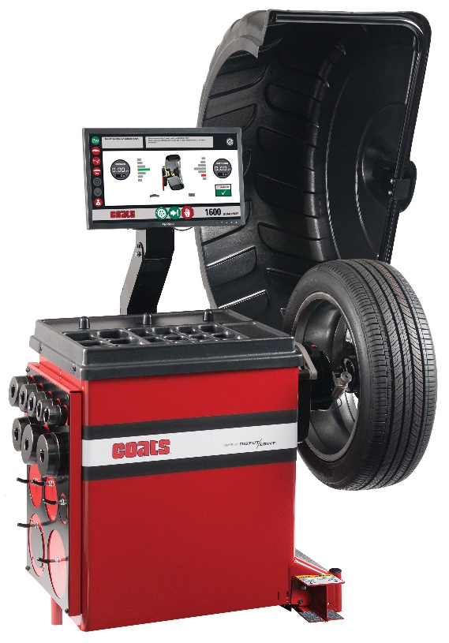***PRINCIPALES CARACTERÍSTICAS PARA EL MODELO COATS 1600***

**DESARROLLADO POR DIRECT DRIVE**

El motor y el husillo se combinan en un solo conjunto

Pre- balanceado que siempre permanece calibrado a

Cero.

**STATIC-ON-SCREEN ®**

Muestra simultáneamente datos de desequilibrio estáticos

Y dinámicos.

**ENTRADA DE DATOS AUTOMÁTICA 2D**

Ofrece entrada automática de datos de distancia y

Diámetro. Esto elimina la posibilidad de error técnico

Y acelera el equilibrado.

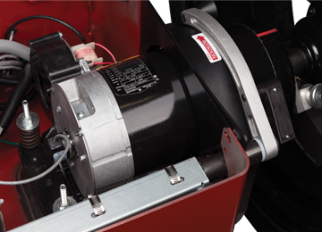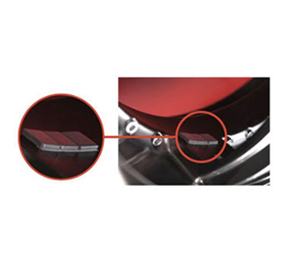

#### **DETRÁS DE LOS RAYOS:**

Modo Behind-The-Spoke le permite ocultar los contrapesos detrás de los radios

De una rueda decorativa rápida y fácilmente. Esto mantiene los pesos ocultos a

La vista. Ahora al equilibrar diseños de ruedas más complejos, COATS-1300 es

Más rápido y más fácil que nunca, además de mantener un aspecto limpio en las

Ruedas personalizadas para la máxima satisfacción del cliente final.

#### **S GUIADA POR LÁSER OPERACIÓN ® SISTEMA**

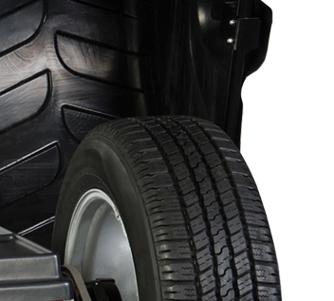 Señala la ubicación exacta del peso, tanto radial como axialmente, y elimina

La prueba y el error.

#### **ISTE DETENER, BLOQUEAR E INDEXAR**

Coloca automáticamente la rueda en la ubicación de colocación del peso

Y bloquea el eje en su lugar para una aplicación de peso fácil y preciso

#### **ENTRADA DE DATOS AUTOMATICA 3 D**

#### **OFRECE LA ENTRADA DE DATOS DE DISTANCIA ,DIAMETRO Y ANCHO**

#### **AUTOMATICAMENTE ESTO ELIMINA LA POSIBILIDAD DE ERROR**

#### https://www.coatsgarage.com/media/modular_content/Side_Shadow_Board_1.jpg **TECNICO Y ACELERA DE EQUILIBRIO BALANCEO A LA PRIMERA**

#### **SIN ERRORES. ENTRADA DE DATOS AUTOMÁTICA 3D**

O frece entrada automática de datos

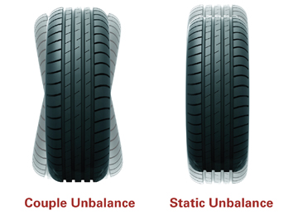

#### **TECNOLOGÍA PROBALANCE ®**

Un sistema de equilibrio único (metodología de corrección de desequilibrio)

Que minimiza tanto el desequilibrio estático como el de pareja.

#### **SPEED ​​THREAD ™**

Proporciona la capacidad de enroscar la tuerca del cubo con solo presionar

Un pedal para mejorar la facilidad de uso y la velocidad de montaje

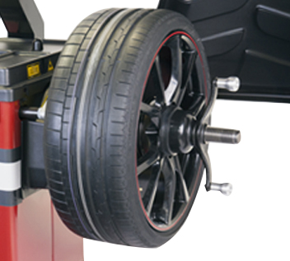 De la rueda. y ancho. Esto elimina la posibilidad de error técnico y acelera el proceso de equilibrado.

#### **DETENER, BLOQUEAR E INDEXAR DETENER, BLOQU**

Coloca automáticamente la rueda en la ubicación de ubicación del

Contrapeso y bloquea el eje en su lugar para una aplicación del

Contrapeso fácil y preciso

**GUIADA POR LASER OPERACIÓN SISTEMA:**

SEÑALA LA UBICACIÓN EXAPTA DEL CONTRAPESO TANTO RADIAL

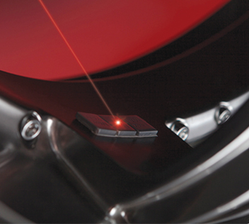 COMO AXIALMENTE Y ELIMINA LA PRUEBA Y ERROR AL 100%

**ILUMINACION DE BARRIR LED**

ILUMINA EL CILINDRO DE LA RUEDA RIN INTERIOR PARA ATYUDAR

Y VER AL COLOCAR EL CONTRAPESO EN LA RUEDA

**COSTO: $ 10,386.76 DOLARES + I.V.A.**

**COSTO: $ 208,688.68 PESOS M/N + I.V.A.**